Расчет кратности вырождения основных энергетических уровней иона кобальта Co²⁺ матричным методом
Гончаров Евгений Олегович
Аспирант
Национальный исследовательский университет «МЭИ»,
Институт Электротехники, Москва, Россия
E-mail: goncharoveo@list.ru
Представленные на сегодняшний день данные для иона Co²⁺ показывают, что экспериментально полученное значение магнитного момента превышает теоретически предсказанное [1, 2]. Этот факт говорит о неполном учете всех взаимодействий в ионе Co²⁺ при теоретическом расчете.
В настоящей работе были рассчитаны параметры энергетические уровней иона Co²⁺ с использованием матричного метода, который предполагает расчет полной матрицы всех взаимодействий, существующих в комплексном ионе.
В случае ионов с электронной конфигурацией d⁷ матрица имеет размерность 120 и позволяет рассчитывать энергетическую структуру в зависимости от параметра спин – орбитального взаимодействия ξ, потенциала внутримолекулярного поля Dq и параметров электростатического взаимодействия между электронами F2 и F4.
В частности, для иона Co²⁺ было исследовано поведение основных энергетических уровней ⁴F, ⁴P и ²G при изменении величины спин – орбитального взаимодействия и рассчитаны их кратности вырождения при различном соотношении параметров электростатического взаимодействия F2 и F4 (рис.1).

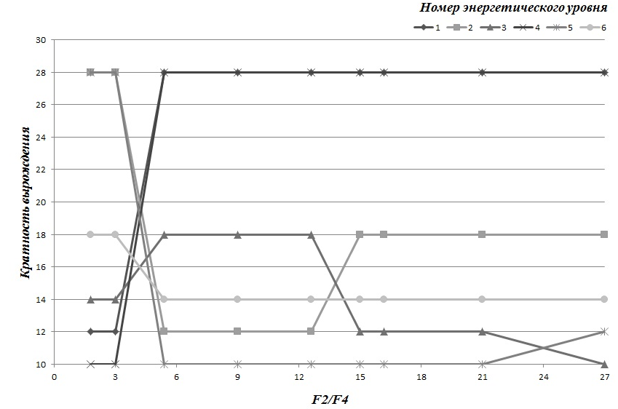
Рис.1. Поведение основных энергетических уровней иона Co²⁺ при изменении величины спин-орбитального взаимодействия.

На основе анализа полученных расчетных данных, описывающих величину кратности вырождения энергетических уровней иона Co²⁺, были определены величины параметров F2 и F4 и ξ, согласующиеся с экспериментально полученными данными об энергетической структуре иона Co²⁺.
Использование полученных результатов исследования, а также применение матричного метода для расчета магнитного момента ионов группы железа [1] позволит подробнее изучить природу магнетизма в целом.
Литература
- Гончаров Е.О., Кустов Е.Ф. Определение магнитных моментов ионов группы железа. // Труды 53-й научной конференции МФТИ «Современные проблемы фундаментальных и прикладных наук». 24-29 ноября 2010 г. Ч. V: Физическая и квантовая электроника. М., 2010. С.154-156.
- Крупичка С. Физика ферритов и родственных им магнитных окислов. Т.1. М.: Мир, 1976.

